НАВЕСНОЕ ОБОРУДОВАНИЕ ДЛЯ ТРАКТОРОВ

Пересадчик деревьев ПД 3-700
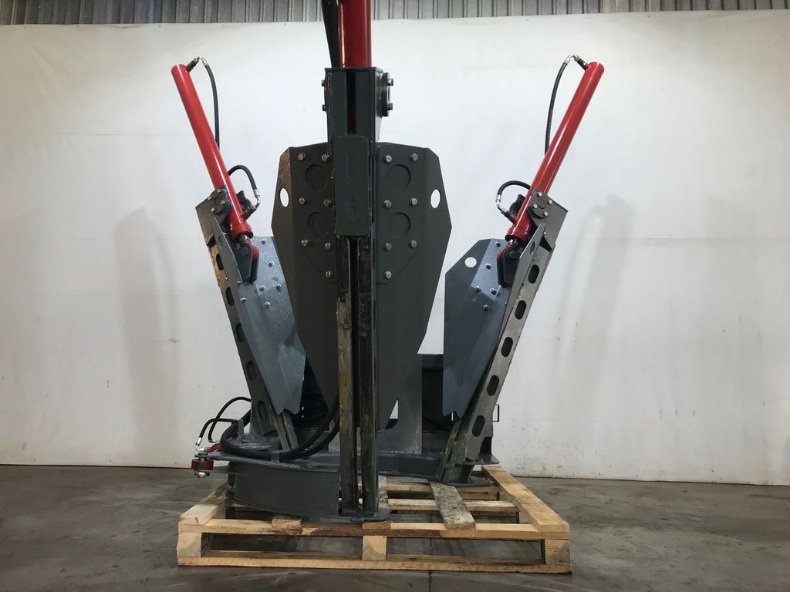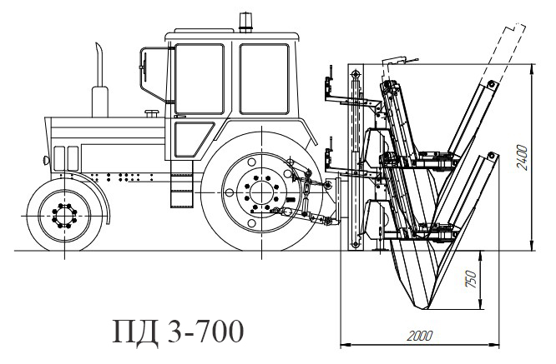
Пересадчик деревьев помогает оперативно выкапывать, транспортировать и пересаживать деревья (или другие кустарники) без повреждения корневой системы.
Пересадчик прост в эксплуатации, поэтому процесс пересадки занимает совсем мало времени. Окружность оборудования с лопатами смыкается вокруг кустарника и опускается в почву. Лопаты углубляются, образуя конус. После этого конус поднимается вверх вместе с деревом и его родной почвой вокруг корневой системы.

Технические характеристики:
Параметры | ПД 3-700
Условный диаметр кома у поверхности земли, м не более | 0,7
Диаметр ствола дерева у поверхности земли, мм не более | 60
Размер заглубления ножей (лопат) по вертикали, мм | 600
Количество ножей (лопат), шт | 3
Давление в гидросистеме, МПа | 12…20
Рабочая подача гидравлической жидкости, л/мин. | 40…50
Габаритные размеры, мм
Длина | 2000
Ширина | 1700
Высота | 2400
Масса, кг | 800
Климатическое исполнение по ГОСТ 15150-69 | УХЛ 1

